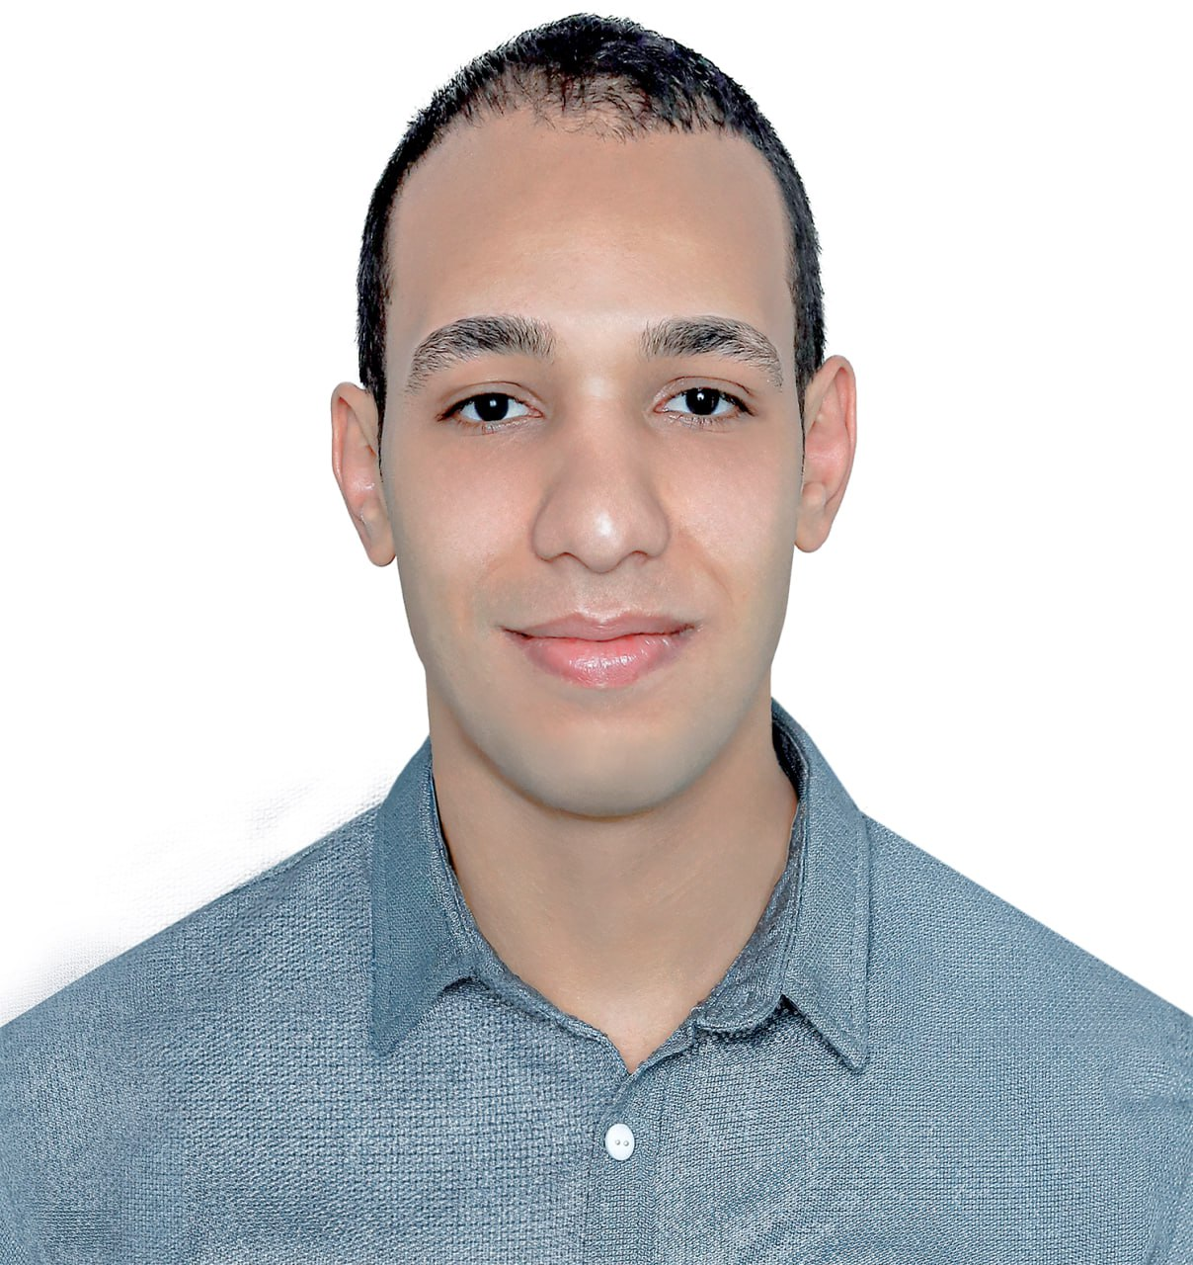مصطفى سعيد عبدالوهاب عبدالرحمن

العنوان: الرحمانية، ميت غمر، الدقهلية - مصر  
الهاتف: 01065606206  
الحالة الاجتماعية: أعزب غير متزوج  
العمر: 24 عاماً

**الملخص المهني**

|  |
| --- |
| معلم حاسب آلي ومصمم تعليمي متمكن، يتمتع بخبرة متميزة في تصميم المحتوى التفاعلي والجرافيك، وتطوير التطبيقات والبرمجيات باستخدام ، حيث قام بتطوير نظام متكامل لإدارة الوقت يلبي احتياجات متعددة للأعمال، الأطباء، الطلاب، الاستخدام الشخصي، والتعليم.  شغوف بالتعلم المستمر، ويحرص على توظيف أحدث التقنيات لتحسين بيئة التعلم ودعم العمليات الإدارية.  يمتلك مهارة تحليل البيانات باستخدام Power BI، ويجيد إعداد تقارير ولوحات بيانات مرئية لدعم اتخاذ القرار، خاصة في متابعة وتحليل أداء الطلاب الأكاديمي وتحديد نقاط القوة والضعف لدى الطلاب بطريقة رؤية واضحة. |

**المسمى الوظيفي**

|  |
| --- |
| **المسمى الوظيفي** |
| معلم حاسب آلي اعداد معلم حاسب آلي ICT 2024-2025 |
| اعداد مصمم تعليمي لدعم عرض المحتوى التعليمي 2022 بإشراف أ.د/ محمد مجد الشربيني |
| مصمم جرافيك - مصمم برمجي 2022-2025 |
| مطور ومصمم Flutter & Dart - UI/UX 2024 |
| مدخل بيانات وطابع ومستخرج نصوص 2022 |

**التعليم**

|  |
| --- |
| **التعليم** |
| بكالوريوس التربية النوعية إعداد معلم الحاسب الآلي، جامعة المنصورة، الدفعة 2024 جيد جداً مع مرتبة الشرف |

**الشهادات المعتمدة 2024-2025**

|  |  |
| --- | --- |
| **الشهادة** | **جهة الحصول** |
| بكالوريوس إعداد معلم الحاسب الآلي | جامعة المنصورة |
| English Level 3 | جامعة المنصورة كلية الهندسة قيد الاستلام |
| Digital Marketing | جامعة المنصورة كلية الهندسة قيد الاستلام |
| ICDL Word, Excel, PowerPoint, Access, Internet, IT | جامعة المنصورة كلية الهندسة قيد الاستلام |
| Management Skills | جامعة المنصورة كلية الهندسة قيد الاستلام |
| Personal Skills | جامعة المنصورة كلية الهندسة قيد الاستلام |
| السلامة والصحة المهنية | الشهادة الأمريكية تم الاستلام |
| Graphic Design | جامعة المنصورة كلية الهندسة قيد الاستلام |
| سفراء الذكاء الاصطناعي | دبلومة الذكاء الاصطناعي للمعهد القومي للاتصالات NTI قيد الوصول |
| حضور دورة المصمم العربي في تصميم الجرافيك للمصمم العالمي أ /محمد رجب | بدون شهادة |

**الخبرة العملية**

معلم حاسب آلي ورياضيات، مدرسة الشهيد محمد الشافعي بيومي 2024-الآن  
 تدريس مقررات الحاسب الآلي والرياضيات للمرحلة الابتدائية  
 إعداد وتطوير خطط دروس تفاعلية وداعمة للمنهج  
 معلم حاسب آلي، مدرسة الثانويه الجديدة بنات ميت غمر 2023-2024  
 معلم حاسب آلي، مدرسة التحرير الابتدائية ميت غمر 2023  
 معلم حاسب آلي، مدرسة خالد بن الوليد الابتدائية، ميت غمر 2022  
 فني طباعة، مطبعة خاصة 2019-2023، تشغيل وصيانة خطوط الطباعة وإدارة جدول الإنتاج وضمان جودة المطبوع

**الإنجازات الجامعية**

اختيار مشروع التخرج ضمن أفضل 10 مشاريع والمشاركة في المؤتمر الأول للحاسب الآلي بجامعة المنصورة  
 حضور فعاليات مناقشة شركات تكنو مصر xClan، اجتماع مع رئيس جامعة المنصورة  
 مساهمات بمركز التطوير المهني بجامعة المنصورة

**المهارات التقنية ونسب الإتقان**

**حزمة أوفيس**

|  |  |
| --- | --- |
|  |  |
| Microsoft Word | 90 في المائة |
| Microsoft Excel | 75 في المائة |
| Microsoft PowerPoint | 90 في المائة |

**أدوات التصميم والجرافيك**

|  |  |
| --- | --- |
|  |  |
| Articulate Storyline | 85 في المائة |
| Adobe Premiere Pro | 60 في المائة |
| Adobe Audition | 70 في المائة |
| Photoshop | 85 في المائة |
| Illustrator | 79 في المائة |
| InDesign | 85 في المائة |
| Adobe XD | 90 في المائة |
| Figma | 90 في المائة |
| Luminar Neo AI | 90 في المائة |
| Blender | 45 في المائة |

**لغات وبرمجة**

|  |  |
| --- | --- |
|  |  |
| Dart / Flutter | 80 في المائة |
| C# | 60 في المائة |
| Visual Basic | 60 في المائة |
| Python | 30 في المائة |

**أدوات الذكاء الاصطناعي**

|  |  |
| --- | --- |
|  |  |
| Prompt Engineering AI | 83 في المائة |
| ChatGPT | 95 في المائة |
| Gemini | 95 في المائة |
| DeepAI | 95 في المائة |
| Blackbox.AI | 95 في المائة |
| GitHub Copilot | 95 في المائة |
| AI Programmer | 95 في المائة |
| Hugging Face | 88 في المائة |
| Teachable Machine | 88 في المائة |

**أدوات تحليل البيانات**

|  |  |  |
| --- | --- | --- |
|  |  | |
| Power BI | 70 في المائة |

**أدوات إنتاجية** الكتابة السريعة علي لوحة المفاتيح ← 45 كلمة في الدقيقة